Теплица арочного типа
«Купава»

Производитель:
«Тосненский завод теплиц»

сайт в интернете: www.tosno-zavod.ru
Паспорт и инструкция по сборке и установке
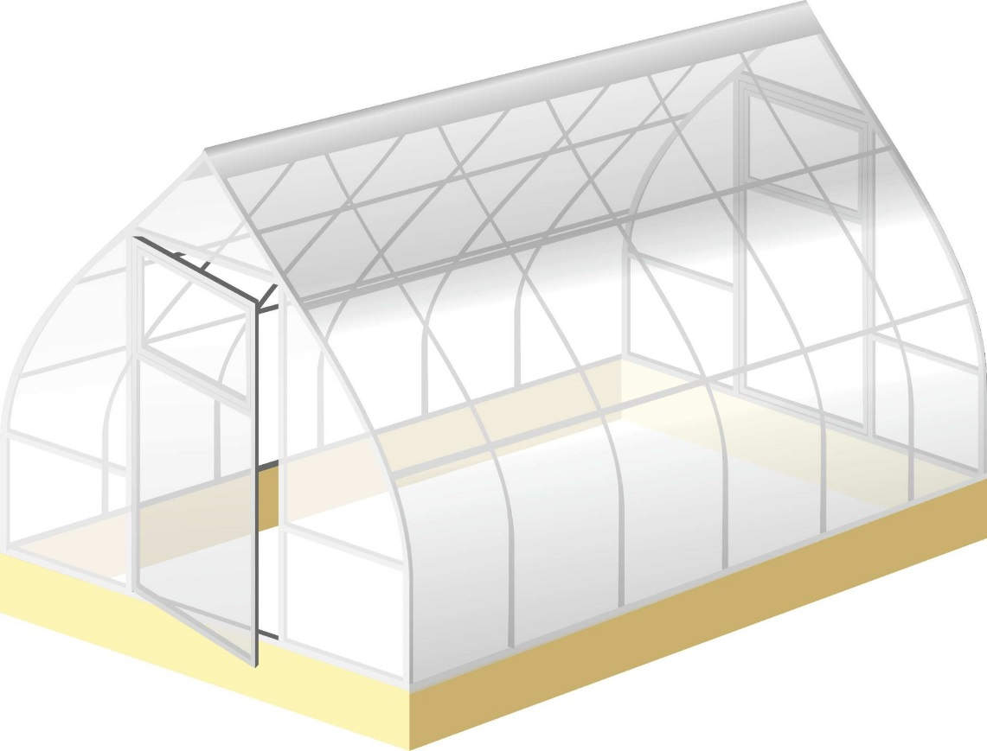
*теплица, изображенная на рисунке, может не совпадать с приобретенной конструкцией

Внимание!
Перед сборкой и использованием, внимательно ознакомьтесь с инструкцией по сборке и эксплуатации!
Теплица КУПОЛЬНОГО типа с покрытием из сотового поликарбоната.
Спецификация теплицы Купава, шаг между дугами 0,65 м
№ | Наименование элементов | Теплица 4м | Теплица  6 м | Теплица  8 м | Теплица 10 м
1 | Торцы с форточкой и дверью | 2 шт | 2 шт | 2 шт | 2 шт
2 | Нижнее основание,4 м комплект, труба 25*25 | 1 | 1 | 1 | 1
3 | Нижнее основание,2 м комплект, труба 25*25 | 0 | 1 | 2 | 3
4 | Верхняя направляющая 4 м | 1 | 1 | 1 | 1
5 | Верхняя направляющая 2 м | - | 1 | 2 | 3
6 | Конек 2 м | 2 | 3 | 4 | 5
 | Соединительный тавр | 2 | 3 | 4 | 5
7 | Продольные стяжки, 4 м комплект, труба 20*20 | 1 | 1 | 1 | 1
8 | Продольные стяжки, 2 м комплект, труба 20*20 | 0 | 1 | 2 | 3
9 | Полудуги | 10 | 16 | 22 | 28
10 | Ручки | 4 | 4 | 4 | 4
11 | Завертка | 4 | 4 | 4 | 4
12 | Саморез ы с шайбой | 200 | 220 | 246 | 266
13 | Гайка М5 | 28 | 40 | 52 | 64
14 | Винт М5х60 | 28 | 40 | 52 | 64
15 | Сотовый поликарбонат 2,1 х6 метров | 3 | 4 | 5 | 6
16 | Инструкция по сборке | 1 | 1 | 1 | 1

Сборку теплицы выполняют два человека в безветренную погоду с наличием следующего инструмента:
1. Лопата совковая.
2. Отвертка крестовая.
3. Ключ гаечный 8мм-10мм.
4. Шуруповерт с шестигранной насадкой на 8.
5. Нож строительный .
6. Уровень строительный.
7. Рулетка 8м.
8. Молоток.
9. Сверло на 6мм.
10. Шнур для измерения диагоналей
11. Стремянка

ПОДГОТОВКА ПОВЕРХНОСТИ И УСТАНОВКА ФУНДАМЕНТА
Сборку начинаем с выравнивания поверхности выбранного для установки участка, так чтобы высота неровностей была не более 5 см. Устанавливаем фундамент для теплицы, например, доска 50*100, либо брус 100*100, 150*100, либо шпалы.
Рекомендуется перед установкой осуществить антисептирование бруса, что увеличит срок эксплуатации фундамента. Деревянный фундамент так же служит балластом, что делает теплицу ветроустойчивой. Теплица к фундаменту крепится с помощью саморезов или гвоздей длиной 76-100 мм. В продольных элементах основания просверлены отверстия для крепления к фундаменту.
При сооружении деревянного фундамента рекомендуем использовать уровень, чтобы получился горизонтальный прямоугольник с нулевой отметкой по уровню. Диагонали прямоугольника должны быть между собой равны. При установке теплицы фундамент устанавливается по осевым размерам. Осевые размеры – это габариты теплицы, например, ширина 3 м, длина 4 или 6 м. Если Вы хотите установить высокую теплицу, то брус можно положить в 2 – 3 ряда.

РАСКРОЙ И УСТАНОВКА ПОЛИКАРБОНАТА НА ТОРЦЫ
Перед сборкой и установкой каркаса, необходимо закрыть торцы сотовым поликарбонатом, используя шуруповерт. Из одного листа шириной 2,1 м и длиной 6 м вырезаются заготовки на 2 торца.
Собираем торец теплицы, затем размещаем его на ровной поверхности, таким образом, чтобы зазоры в дверях торца были одинаковые со всех сторон. Долее зашиваем торец сотовым поликарбонатом, используя шуруповерт. Для облегчения монтажа поликарбоната на торец, можно предварительно просверлить отверстия в металле сверлом 3мм, либо прокрутить торец кровельными саморезами без поликарбоната.

СХЕМА РАСКРОЯ ПОЛИКАРБОНАТА

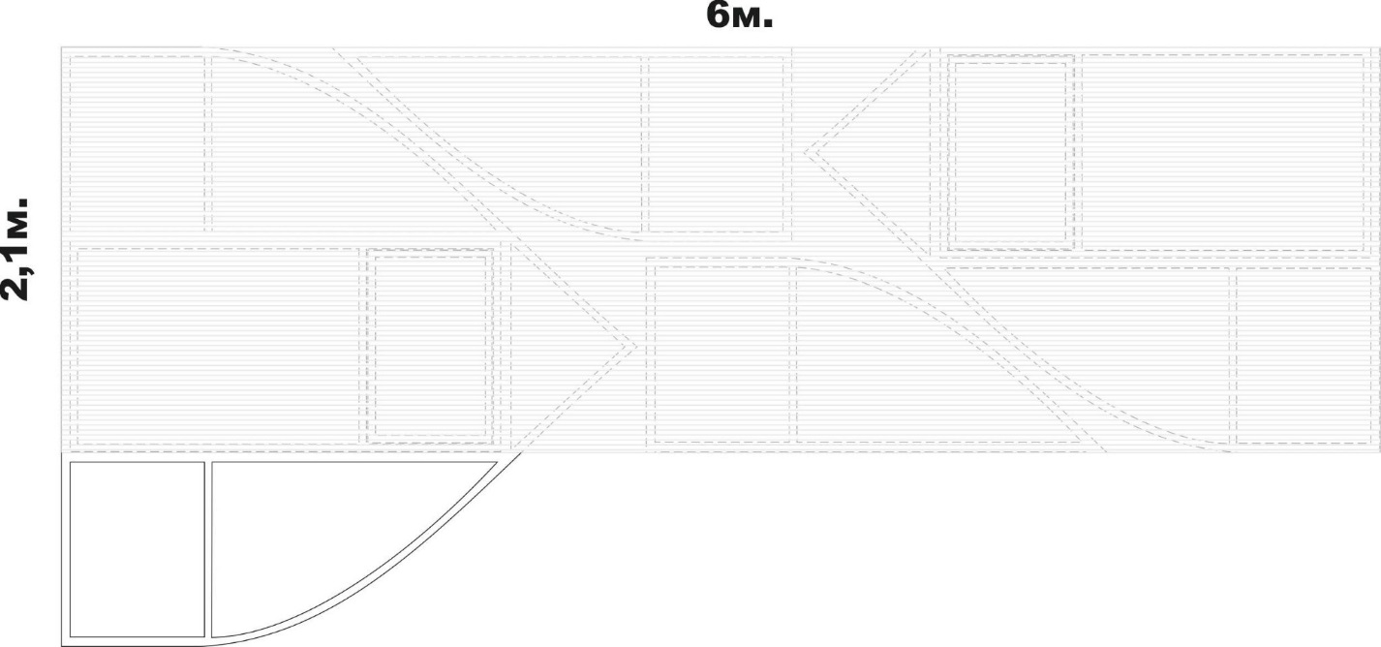

Рис.1 Схема сборки теплицы

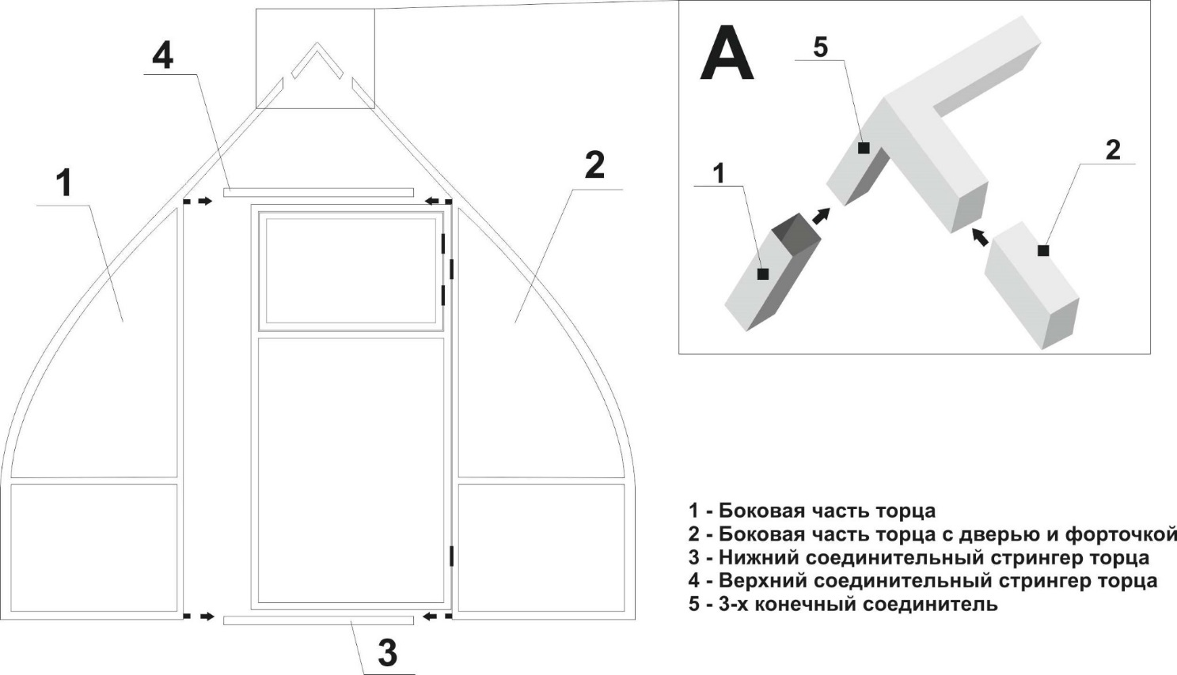
Схема крепления саморезов представлена точками на рисунке №2. Раскрой поликарбоната можно проводить строительным, либо обычным острым ножом.
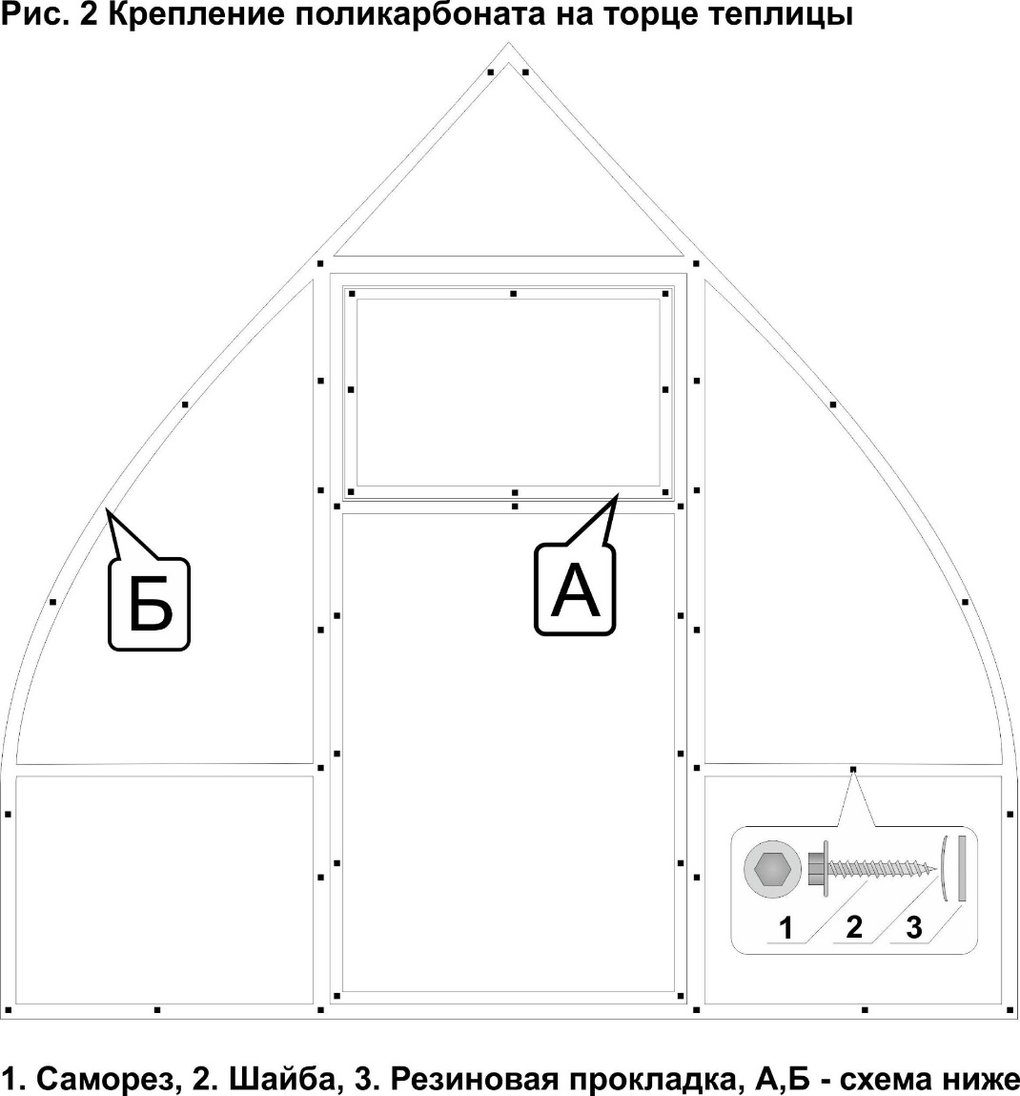
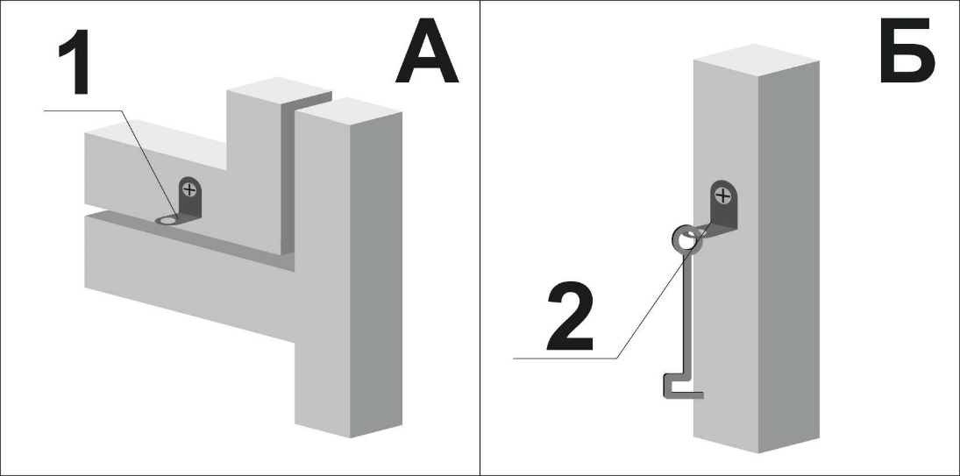
1.Крепление ушка на двери и форточке
2.Крепление крючка на торце теплицы

ВНИМАНИЕ! Затяжку саморезов вести, не допуская деформации ребер жесткости поликарбонатной панели. В случае деформации ребер жесткости необходимо ослабить затяжку винта вплоть до восстановления панелью своей формы.

Строительным, либо обычным острым ножом обрезать выступающие части поликарбоната за арочную часть, затем прорезать проем форточки и двери (рис.3).

Рис. 3 Схема вырезов для двери и форточки
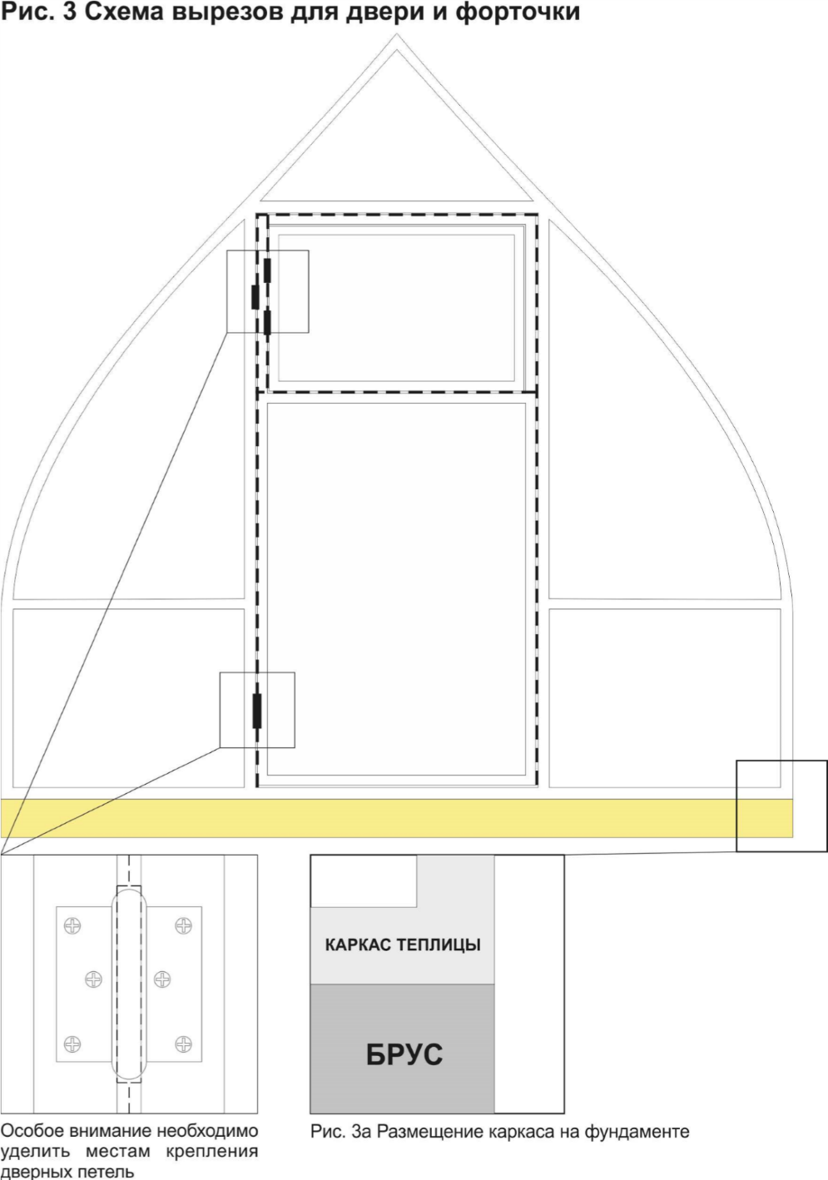
Далее собираем каркас теплицы. Первым дело

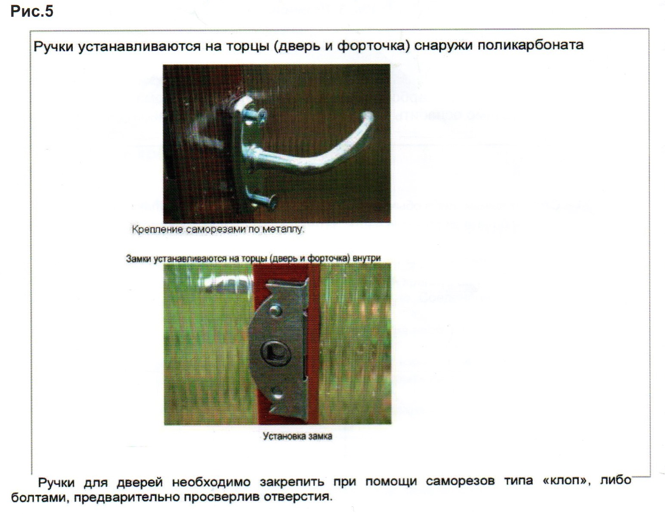

СБОРКА КАРКАСА ТЕПЛИЦЫ
Сборка каркаса осуществляется на подготовленном фундаменте или ровной поверхности. Основания теплицы соединяются тавром и закрепляются к фундаменту при помощи саморезов, либо гвоздей (в комплект поставки не входят). Внимание! Основание теплицы крепится по наружному периметру (краю) фундамента (рис 3). В случае использования в качестве фундамента деревянного бруса, необходимо окопать фундамент деревянного бруса, необходимо окопать фундамент землей для предотвращения переворачивания или смещения теплицы под действием сильного ветра, устанавливаем, и скрепляем их верхними направляющими, затем присоединяем торцы.

В СЛУЧАЕ ПОСТАВКИ ТЕПЛИЦЫ С ПЕРЕГОРОДКОЙ, ПЕРЕГОРОДКА УСТАНАВЛИВАЕТС ВМЕСТО ТАВРА И СРЕДНЕЙ ДУГИ.

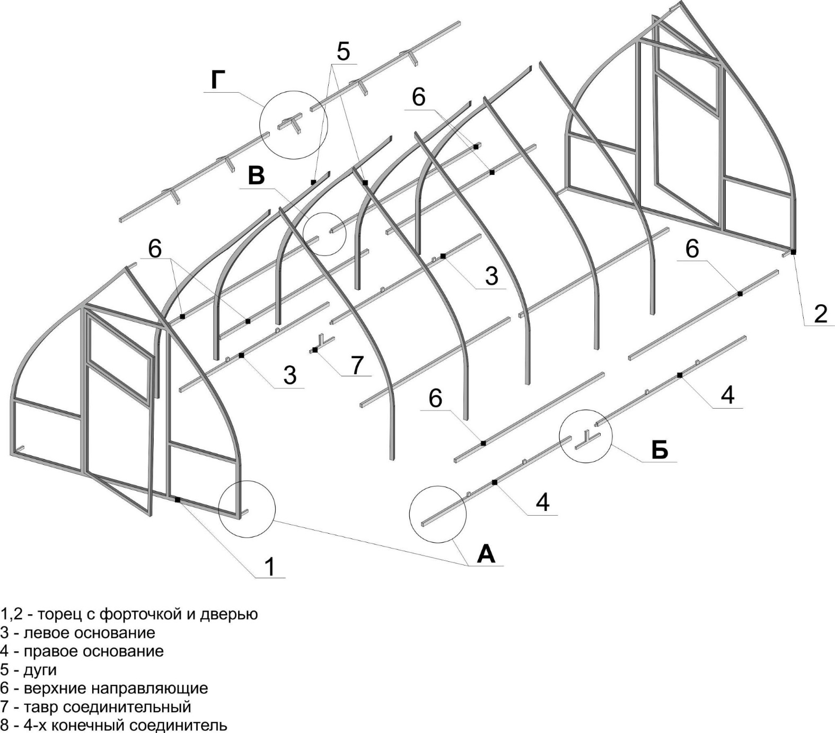
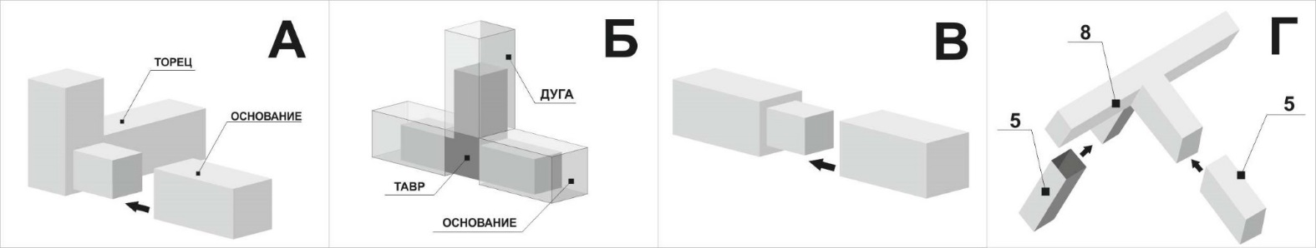

МОНТАЖ ПОЛИКАРБОНАТА

Монтаж поликарбоната начинается с краев теплицы при помощи шуруповерта и производится следующим способом: выравниваем каркас, производим затяжку болтов. При помощи рулетки производим замер внешней образующей дуги, включая оба основания.
Полученный размер отрезаем на ровной поверхности по линейке от листа сотового поликарбоната с небольшим запасом – около 5 см.
Для удобства монтажа лист можно разрезать и склеить скотчем по схеме приведенной ниже.
На дуги и торец уложить лист поликарбоната лицевой стороной вверх, предварительно сняв с него прозрачную защитную пленку с внутренней стороны листа. Поликарбонат ложится таким образом, чтобы край листа выступал над верхней частью торца на 40-50 мм. Уложенный материал закрепить кровельными саморезами по образующей поверхности дуги, так ка представлено на рисунке 6.

Схема разреза и склейки листа поликарбоната
а. Разрезать лист поликарбоната по середине
б. Повернуть половины ровными краями друг к другу
в. Склеить половины скотчем или клейкой лентой

Рис. 6 Крепление листов и конька Рис. 6а (Раскрой поликарбоната)

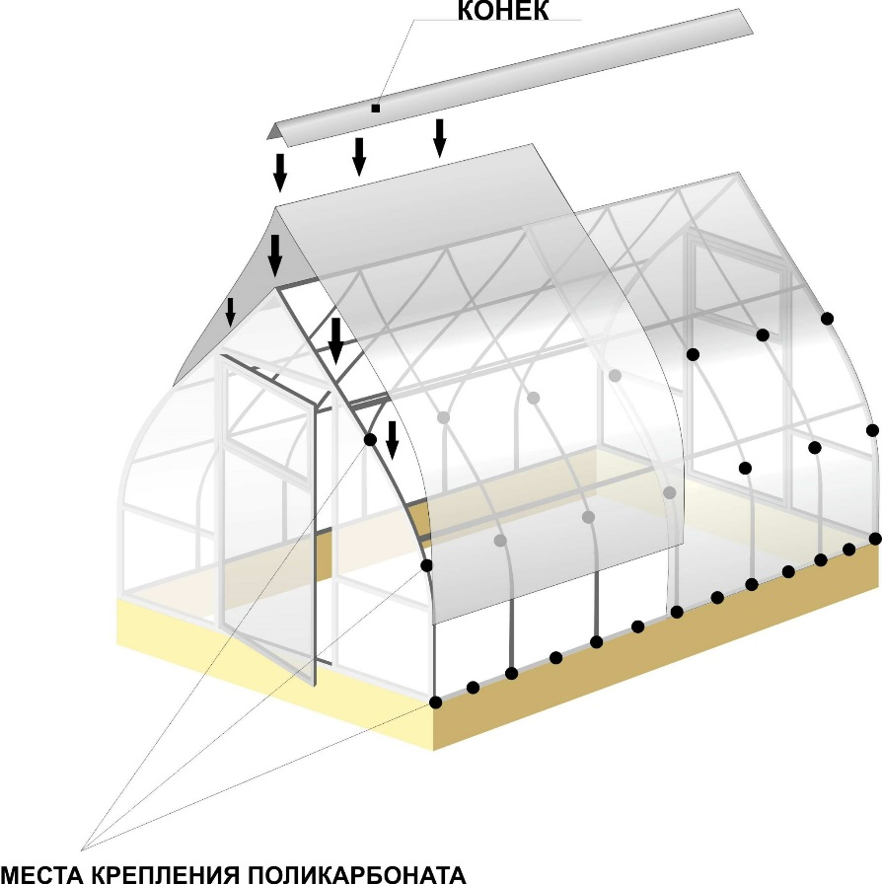
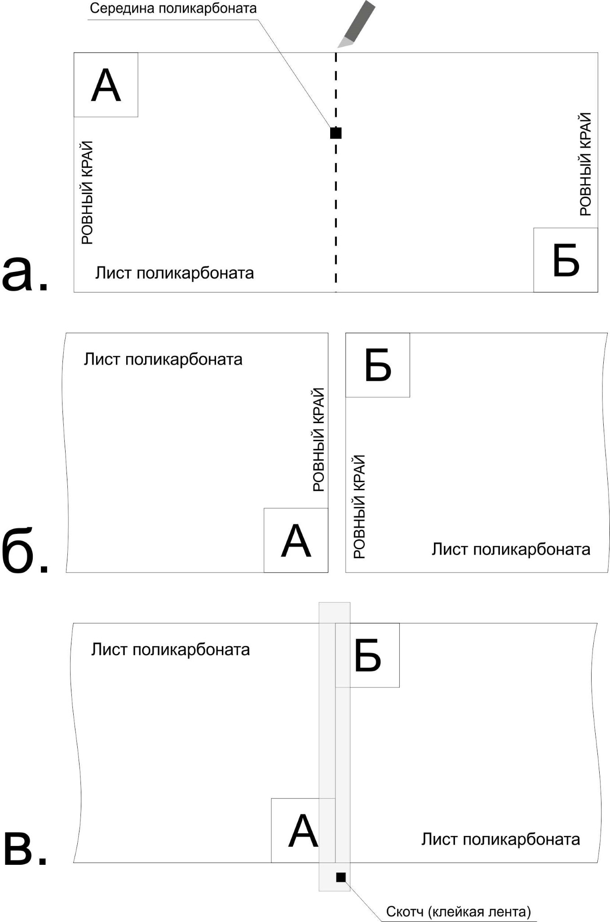
Соединение поликарбонатных листов на теплице происходит внахлест примерно на 5 см. и соответственно закреплять место соединения необходимо двух листов одновременно
При необходимости выступающий поликарбонат ниже основания обрезать ножом. Соты поликарбоната можно заклеить скотчем, либо закрыть специальным п – образным профилем (в комплект поставки не входит), во избежание образования испарины и проникновения насекомых. После монтажа поликарбоната установить конек на теплицу.
УСТАНОВКА СТЯЖНЫХ ЛЕНТ, действия по установке лент аналогичны действиям по монтажу поликарбоната, с той разницей, что крепление поликарбоната саморезами, осуществляется через оцинкованную ленту, этот передовой способ крепления, обеспечивает большую устойчивость к ветрам, предотвращает прорыв поликарбоната, и удерживает листы поликарбоната по всей дуге теплицы. Концы стяжных лент рекомендуется крепить к фундаменту теплицы (рис. 7). Установить конек на теплицу поверх оцинкованной ленты или под нее.

Рис. 7 Крепление стяжных лент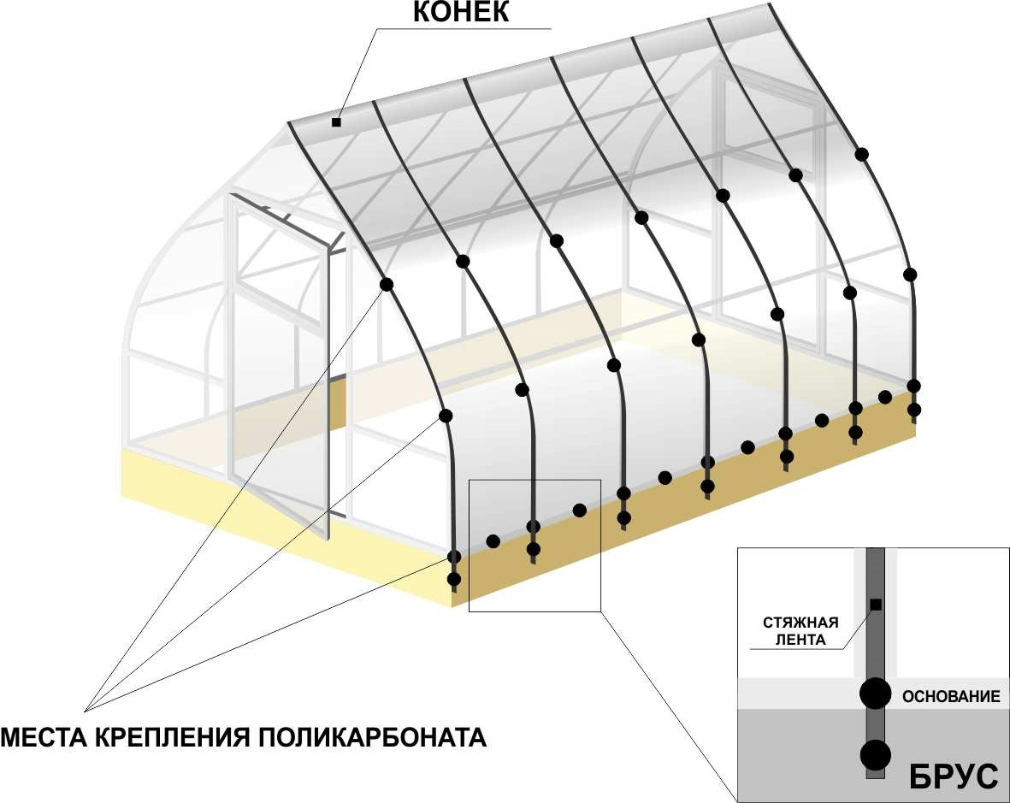
ПРАВИЛА ЭКСПЛУАТАЦИИ И УХОД ЗА ТЕПЛИЦЕЙ ИЗ ПОЛИКАРБОНАТА
Теплицы из поликарбоната наиболее неприхотливый вариант теплиц, они значительно прочнее, надежнее и долговечнее, в отличии от пленочных или стеклянных аналогов. Но даже они требуют соблюдения элементарных правил эксплуатации и минимального ухода.
Теплица не является капитальным строением, Покупатель обязуется самостоятельно принимать меры по укреплению теплицы от воздействий ветра, осадков и снега, изменения уровня земли.

Эксплуатация теплиц в независимости от времени года:
- лично проверяйте качество монтажа и соблюдения требований инструкции, если монтаж теплицы производится силами третьих лиц;
- собранная теплица должна быть установлена на предварительно подготовленную, ровную, утрамбованную поверхность по периметру основания, во избежание получения деформации каркаса;
- при установке теплицы в районах с повышенными ветровыми нагрузками, рекомендуется установка ветрозащиты (дополнительного крепления фундамента к земле, к примеру забить металлические штыри в землю и прикрепить к фундаменту и к основанию теплицы );
- равномерно распределяйте нагрузку от подвешенных растений на каркас теплицы;
- не отставляйте форточки и двери открытыми при порывистом ветре;
- берегите теплицу от огня и повышенных температур. (не рекомендуется разводить костер вблизи теплицы, при устройстве отапливаемой теплицы, необходимо соблюдать меры предосторожности);
- мыть теплицу из поликарбоната нужно обычной водой, не допускается использование чистящих средств, жестких губок, тк они уничтожают тонкую пленку на поликарбонате, блокирующую УФ- лучи. Не мойте поликарбонат, нагретый от солнечных лучей, дождитесь полного остывания;
- весной и осенью проводите проверку состояния теплицы (целостность и устойчивость каркаса, фундамента и поликарбонатных листов, отсутствие щелей и пр.);
- содержите покрытие чистым – отсутствие загрязнений внешней поверхности существенно облегчает сход снега в зимний период;

Рекомендации по эксплуатации теплицы зимой:
Теплица в покрытом состоянии рассчитана на снеговую нагрузку не более 20 кг/кв.м и ветер скоростью не более 12 м/с.
- аккуратно сбрасывайте снег с теплицы после обильных снегопадов и не допускайте образования снежной шапки;
- в период обильного снегопада (если нет возможности счищать снег) устанавливайте подпорки под дуги каркаса, что предотвратит их деформацию и продлить срок службы теплицы. Особенно это актуально для теплиц, с шагом между дугами более 0,65 м и длинны теплицы более 6 м;
- в случае установки в теплице систем автоматического проветривания, обогрева почвы, досвета и полива, демонтируйте их на зимний период для исключения поломок;
- расчищать снег, накопившийся вокруг теплицы, если его высота становится больше 0,5 метра;
- НЕ устанавливайте теплицу вблизи забора или построек. Это может помешать сходу снега зимой и, в итоге, разрушить конструкцию.
ВНИМАНИЕ! Если во время оттепели снег примёрз к поверхности поликарбоната, не пытайтесь его соскабливать, вы можете повредить поверхность. Любые царапины снижают светопроницаемость покрытия. Снег нужно также сдвигать от стенок по всему периметру, потому что под весом сугробов она может потерять форму. Не рекомендуется держать дверь в теплицу зимой открытой, они могут быть деформированы от ветра. Соблюдение правил ухода за теплицей во все времена года продлит срок её эксплуатации на десятки лет.

Запрещено:
1. Производить монтаж теплицы на мерзлый грунт;
2. Использовать теплицу без надлежащего крепления теплицы к основанию и при необходимости основания к грунту (при сильных ветрах);
3. Использовать теплицу, собранную частично, не по инструкции (если установлены не все элементы каркаса, без должного количества крепежного элемента, болтов и саморезов);
4. Вносить корректировки в конструкцию теплицы, сверлить дополнительные сквозные
отверстия в дугах;
5. Оставлять двери и форточки открытыми во время сильного ветра или урагана;
6. Устанавливать теплицу вблизи деревьев и строений, с которых могут упасть лед, снег и другие
Предметы;
7. Превышать допустимую нагрузку на каркас от снега, льда, подвешенных растений или
дополнительного оборудования.

ГАРАНТИЙНЫЕ ОБЯЗАТЕЛЬСТВА

*Гарантия на собираемость каркаса 2 года с момента приобретения.
*Срок эксплуатации, при соблюдении всех рекомендаций- от 10 лет.
*Гарантийные обязательства действительны только в случае соблюдения всех рекомендаций и условий эксплуатации. Гарантия осуществляется по товарному чеку.
*Изготовитель оставляет за собой право вносить изменения в конструкцию, комплектацию и наименование каркасов теплиц и их элементов.

Изготовитель теплицы несет ответственность:
- За комплектность каркаса теплицы, полноту необходимой фурнитуры;
- За сборку каркаса в соответствии с инструкцией;
- За качество товара согласно законодательству Российской Федерации;

Изготовитель не несет ответственность:
- За покрытие, которое может быть повреждено в результате естественного износа, перевозки, монтажа, использования;
- За отклонение размеров и радиусов изгиба элементов каркаса, допускающие сборку и эксплуатацию каркаса;
- за недостатки товара, которые возникли вследствие неквалифицированных действий покупателя по доставке, установке, сборке, починке товара, в т.ч. его деталей и элементов;
- за качество установки Теплицы и иные возможные дефекты, при самостоятельной
установки Теплицы покупателем;
- за дефекты установки (сборки) Теплицы, являющиеся следствием неровности места установки;
- за механические повреждения и (или) загрязнения, возникшие при транспортировке и установке Теплицы силами Покупателя;
- в конструкцию Теплицы Покупателем внесены изменения;
- если Теплица использовалась в производственных или иных целях, не по назначению Теплицы;
- если ущерб нанесен повышенной температурой (например, огнем), стихийными
воздействиями природного характера;
- за сотовый̆ поликарбонат - в этом случае гарантию предоставляет завод изготовитель сотового
поликарбоната;
- за сопутствующие товары: автополивы, автоматы для проветривания и т.п. В этом
случае следует руководствоваться гарантией̆, представленные заводом изготовителем;

При наступлении гарантийного случая:
Необходимо сразу известить производителя, сообщить место установки теплицы, время обнаружения поломки, дату приобретения теплицы, номер чека (договора, номер телефона), ФИО покупателя. По возможности, выслать фотографии поломок.

Как видим, теплица из поликарбоната не требует таких уж значительных усилий по уходу. Но этот минимум внимания, уделенный конструкции теплицы, позволит значительно продлить ей "жизнь", и теплица еще долгие годы, а то и десятилетия будет радовать Вас и Вашу семью обильным, вкусным и полезным урожаем.

Обратите внимание:
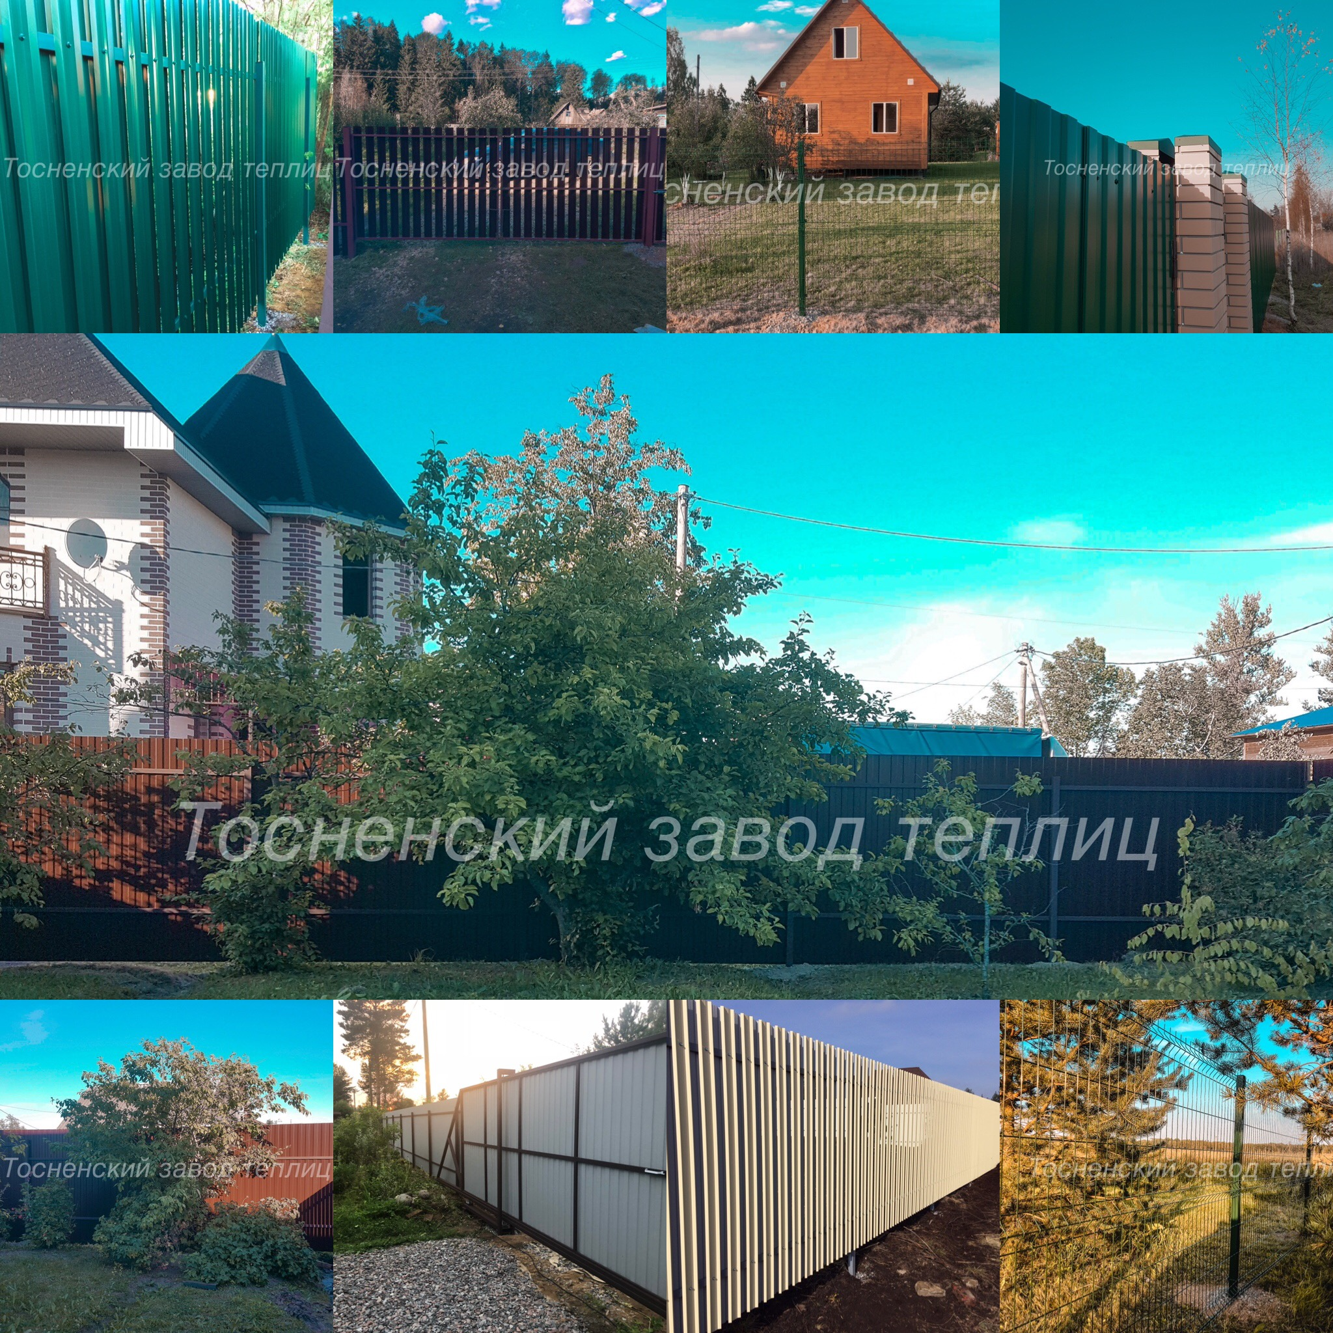
Компания «Тосненский завод теплиц» на протяжении многих лет, занимается установкой заборов на всей территории Лен. области, с многочисленными вариантами оформления:
- Заборы из профилированного листа(профлиста);
- Заборы из металлического штакетника;
- Заборы из сетки Рабицы;
- Заборы из сетки Гиттер;
- Ворота распашные, откатные и с автоматикой;
- Калитки;
- Пикс-панели.
Мы гарантируем: отличное качество, выгодную стоимость, строгое соблюдение оговоренных сроков и требований.

Парник «Бабочка», 2 Оцинкованные грядки, высота 19 и 38 см Компостеры
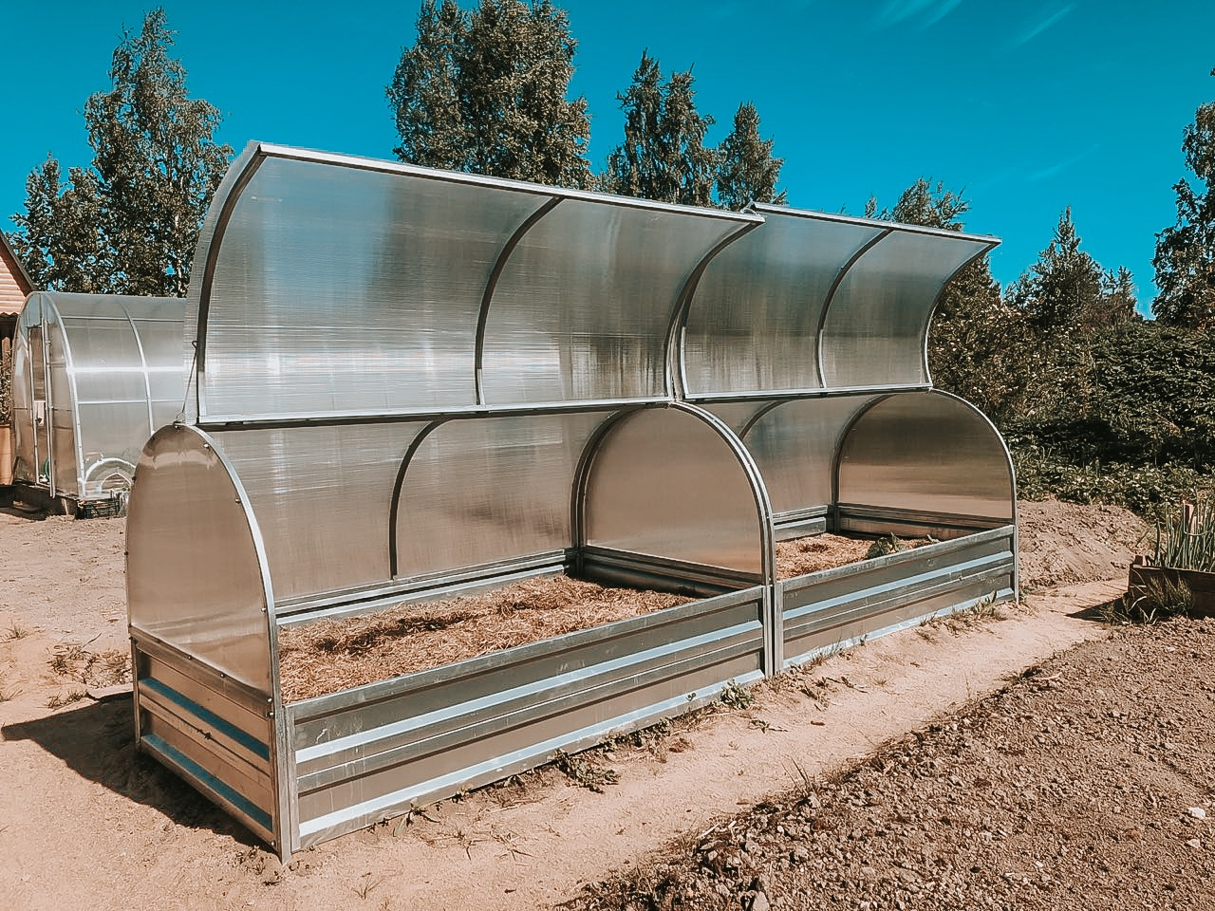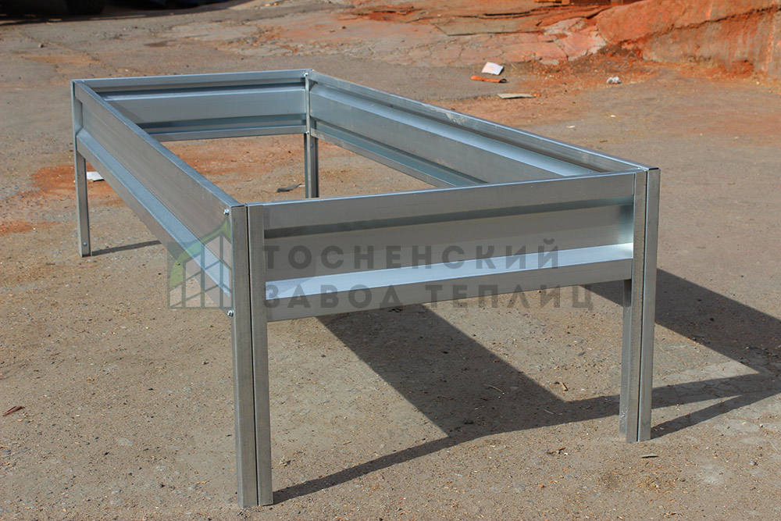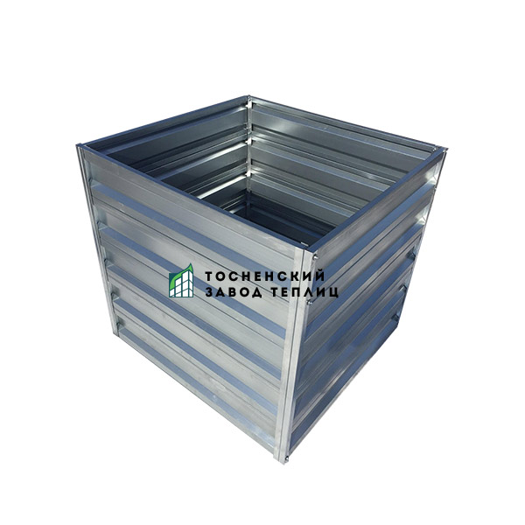
Клумбы(треугольные и шестигранные) Оцинкованные бордюры в теплиц Автомат для
проветривания
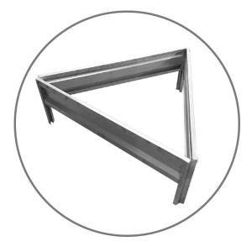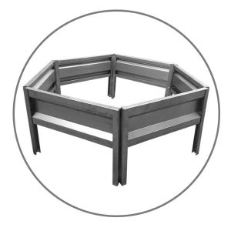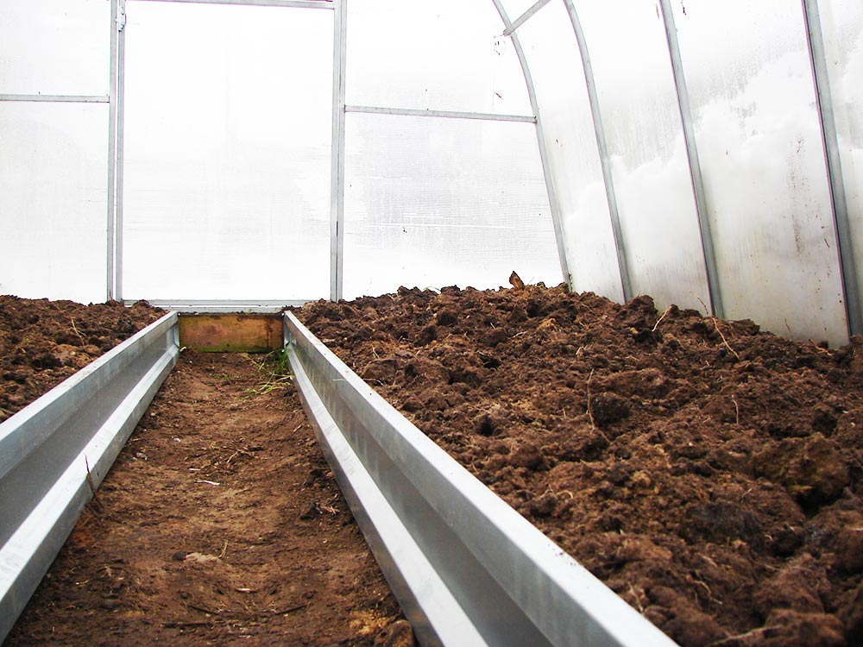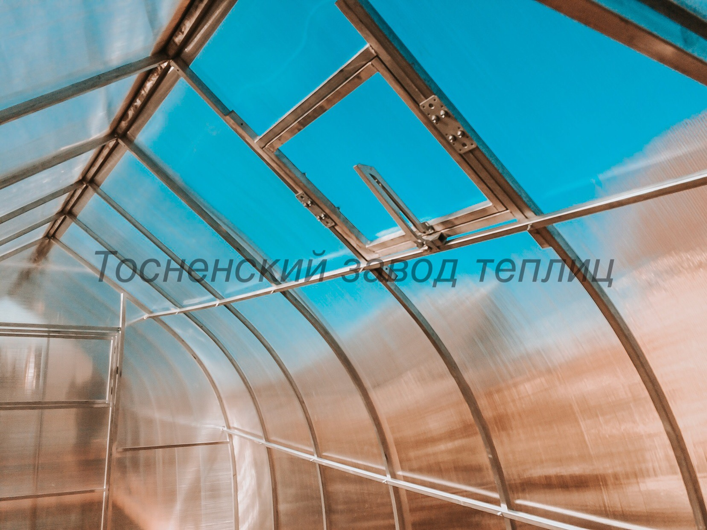
Все это и многое другое, смотрите на нашем сайте «tosno-zavod.ru» . С наилучшими пожеланиями, Тосненский завод теплиц .

